Soluzioni [ A ]

1 L’equazione è definita per x ∈ R , y ≠ 0.
Non ci sono soluzioni costanti ; per risolvere l’equazione, procediamo nel modo consueto , separando le variabili e integrando :
( c = )
y =

Le soluzioni sono definite per 0 < 2 ( c – e^{x} ) < 1 , cioè per c – ½ < e^{x} < c ; questo significa che :
per 0 < c ≤ ½ deve essere x < log c
per c > ½ deve essere log ( c – ½ ) < x < log c .

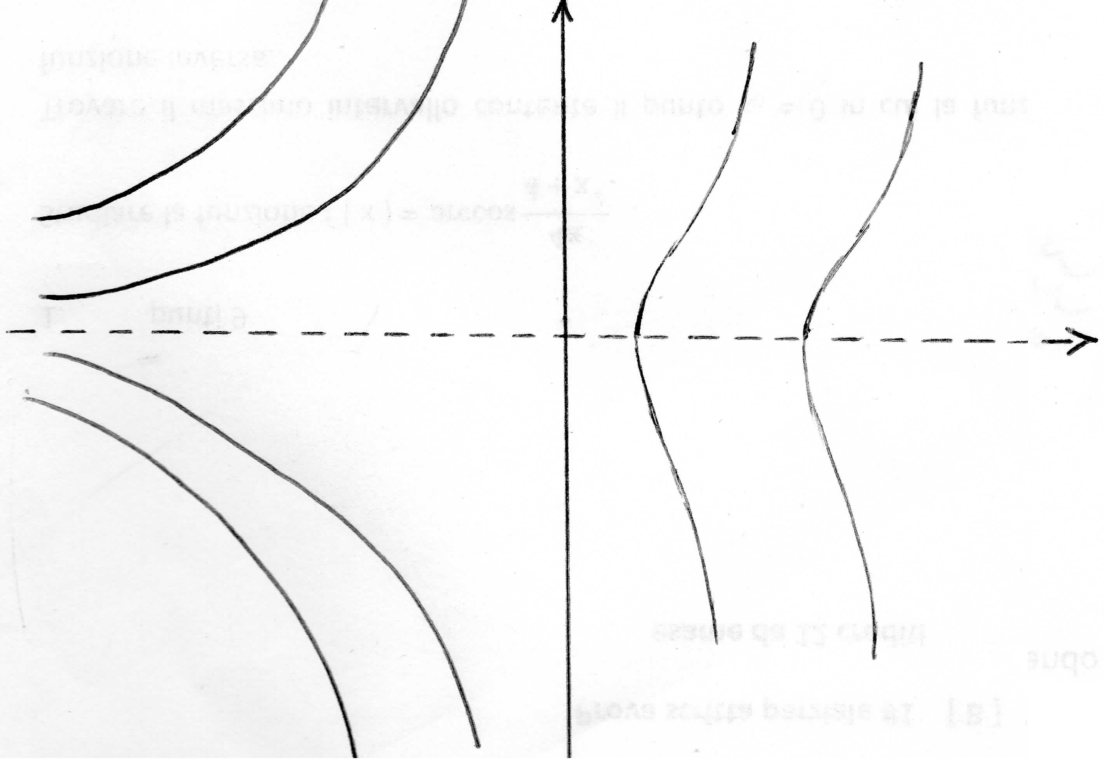
Si osservi che le soluzioni arrivano all’asse delle x, con tangente verticale.

2.
C.E. Funzione pari; possiamo limitarci a studiare la funzione per $x∈[0\text{ , 2 }π]$
SGN x senx + 2 cos x ≥ 0 ↔ x cosx ( tgx + 2/x ) , x ≠ 0 , x ≠ π/2 + k π
Per studiare il segno del termine in parentesi, confrontiamo il grafico di tgx con quello di -2/x ( vedere figura ; gli intervalli in rosso sono quelli in cui il termine studiato è positivo; indichiamo con a, b le ascisse dei due punti di intersezione )
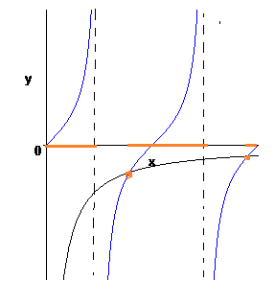
Tenendo conto anche del segno di cosx , il segno della funzione è quello indicato nella figura successiva:
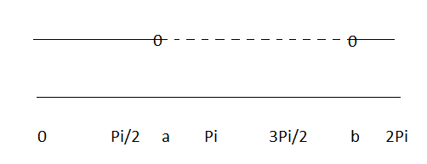
Valori notevoli
f ( 0 ) = 2 , f ( π/2 ) = π/2 , f (π ) = -2 , f ( 3 π/2 ) = - 3 π/2 , f ( 2 π ) = 2
Derivata
f ‘ ( x ) = - senx + x cosx
Per studiarne il segno, riscriviamola nella forma cosx ( x – tgx ) (con esclusione dei punti in cui tgx non è definita) e iniziamo studiando il segno del termine in parentesi per confronto tra grafici:
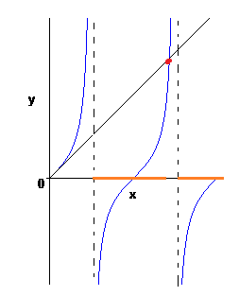
Gli intervalli in rosso sono quelli in cui il termine studiato è positivo; indichiamo con c l’ascissa del punto di intersezione diverso da 0 ). Tenendo conto anche del segno di cosx , il segno della funzione è quello indicato nella figura successiva:
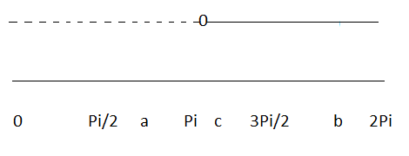
Derivata seconda
f “ ( x ) = - x senx
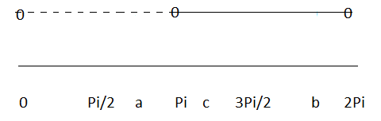
Unico punto di flesso : π.

Grafico ( sull’intero intervallo )
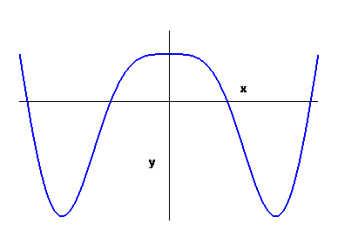
3.
Studio di f ( t )
Definita per t > 0 , t ≠ 1
Negativa per 0 < t < 1 , positiva per t > 1
Non integrabile in nessun intorno di 0
f ( t ) ≈ $−\frac{{\text{log}}^{2}t}{t}$ ; $\frac{{\text{log}}^{2}t}{t}>\frac{1}{t}$
Integrabile in un intorno di 1
f ( t ) ≈ $\frac{\text{t - 1}}{2}$ ; discontinuità eliminabile
Integrabile in un intorno di +∞
f ( t ) ≈ $\frac{{\text{log}}^{2}t}{t^{3}} < \frac{t^{α}}{t^{3}} = \frac{1}{t^{\text{3 - }α}}$ ; scegliamo α tale che sia 3 – α > 1, cioè α < 2 per concludere per confronto

Studio di F ( x )
Definita per x > 0
Sempre positiva, nulla per x = 1
Limiti
per x → 0 F ( x ) → +∞ ; per x → +∞ F ( x ) → $c∈{\text{ R}}^{+}$
Derivata negativa per x < 1 , nulla per x = 1 , positiva per x > 1
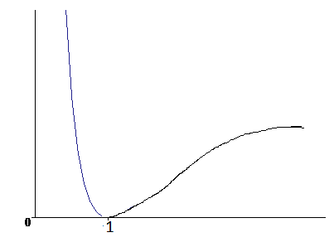
4.
$$\sqrt[\text{3 }]{\text{ 1 }+\text{ x}} =\text{ 1 }+\frac{1}{3}\text{ x - }\frac{1}{9}{\text{ x}}^{2}+\frac{5}{\text{81}}\frac{x^{3}}{(\text{ 1 }+ξ)^{\text{8/3}}}$$
$\sqrt[\text{3 }]{8\text{,12}} =\text{ 2 }\sqrt[\text{ 3 }]{\text{ 1 }+\frac{\text{0,12}}{8}}$=
$\text{ 2 }+\frac{2}{3} \frac{\text{0,12}}{8}\text{ - }\frac{1}{9} {\left(\frac{\text{0,12}}{8}\right)}^{2}+\frac{5}{\text{81}}\frac{1}{(\text{ 1 }+ξ)^{\text{8/3}}} {\left(\frac{\text{0,12}}{8}\right)}^{3}$= 2,009930
Errore positivo = approssimazione per difetto
Valutazione dell’errore 0 < E < $\frac{5}{\text{81}}\frac{{0,2}^{3}}{8^{3}}$ ≈ 0,00000965 ≈ 10⁻⁵ .

Soluzioni [ B ]

1.
L’equazione è definita per x ∈ R , y ≠ 0.
Se y ( x ) è soluzione, anche – y ( x ) lo è. Non ci sono soluzioni costanti ; per risolvere l’equazione, procediamo nel modo consueto , separando le variabili e integrando :
$\int{{\text{ye}}^{−y^{2}}\text{dy }= \int{{\text{ e}}^{\text{-x}}}}\text{ dx}$ $−\frac{e^{{\text{-y}}^{2}}}{2} ={\text{ - e}}^{\text{- x}} +\text{ c}$ $⇔e^{{\text{-y}}^{2}} =\text{ 2 }({\text{ e}}^{\text{- x}}\text{ - c })$
y = $y = ±\sqrt{\text{ log }\frac{1}{\text{2 }({\text{ e}}^{\text{-x}}\text{ - c })}}$
Le soluzioni sono definite per 0 < 2 ( e^{-x} – c ) < 1 , cioè per c < e^{-x} < c + ½ ; questo significa che :
per -1/2 < c ≤ 0 deve essere x > - log ( c + ½ )
per c > 0 deve essere - log ( c + ½ ) < x < -log c .

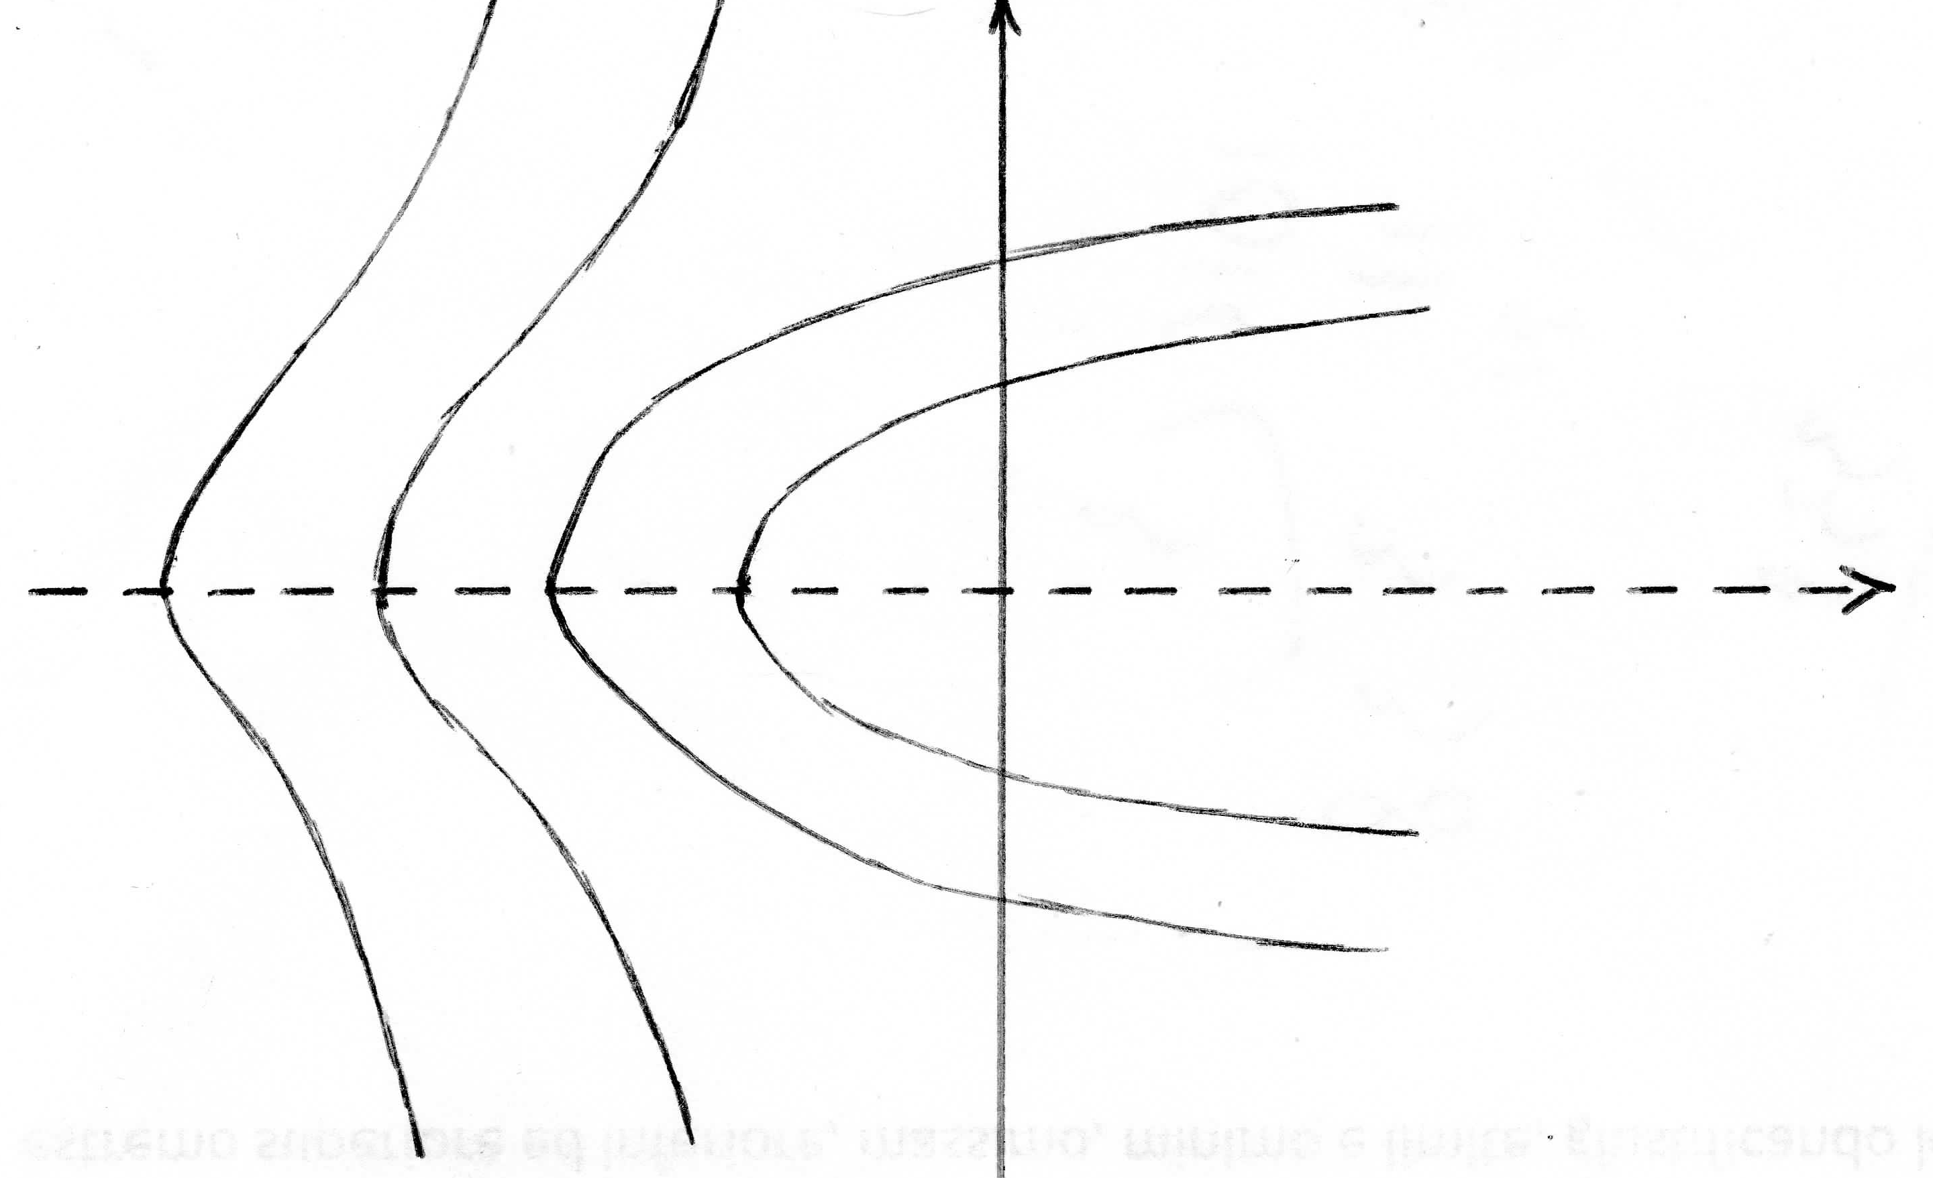
Si osservi che le soluzioni arrivano all’asse delle x, con tangente verticale.

2.
C.E. Funzione pari; possiamo limitarci a studiare la funzione per $x∈[0\text{ , }π]$
SGN x sen2x + cos 2x ≥ 0 ↔ x cos 2x ( tg 2x + 1/x ) , x ≠ 0 , x ≠ π/4 + k π/2
Per studiare il segno del termine in parentesi, confrontiamo il grafico di tg2x con quello di -1/x ( vedere figura ; gli intervalli in rosso sono quelli in cui il termine studiato è positivo; indichiamo con a, b le ascisse dei due punti di intersezione )
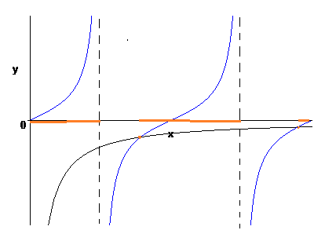
Tenendo conto anche del segno di cos2x , il segno della funzione è quello indicato nella figura successiva:
Valori notevoli
f ( 0 ) = 1 , f ( π/4 ) = π/4 , f (π/2 ) = -1 , f ( 3 π/4 ) = - 3 π/4 , f ( 2 π ) = 1

Derivata
f ‘ ( x ) = 2 x cosx - sen2x
Per studiarne il segno, riscriviamola nella forma cos2x ( 2x – tg2x ) (con esclusione dei punti in cui tg2x non è definita) e iniziamo studiando il segno del termine in parentesi per confronto tra grafici:
Gli intervalli in rosso sono quelli in cui il termine studiato è positivo; indichiamo con c l’ascissa del punto di intersezione diverso da 0 ). Tenendo conto anche del segno di cos2x , il segno della funzione è quello indicato nella figura successiva:
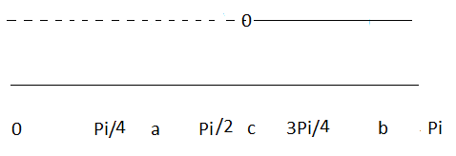
Derivata seconda
f “ ( x ) = - 4 x sen 2x
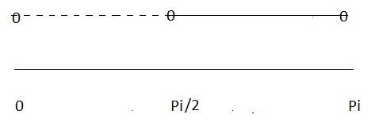
Unico punto di flesso : π/2 .
Grafico ( sull’intero intervallo )
3.
Studio di f ( t )
Definita per t > 0 , t ≠ 1
Positiva per 0 < t < 1 , negativa per t > 1
Non integrabile in nessun intorno di 0
f ( t ) ≈ $\frac{{\text{log}}^{2}t}{t}>\frac{1}{t}$
Integrabile in un intorno di 1
f ( t ) ≈ -$\frac{\text{t - 1}}{2}$ ; discontinuità eliminabile
Integrabile in un intorno di +∞
f ( t ) ≈ $\text{ - }\frac{{\text{log}}^{2}t}{t^{3}}\text{ ; }\frac{{\text{log}}^{2}t}{t^{3}} < \frac{t^{α}}{t^{3}} = \frac{1}{t^{\text{3 - }α}}$ ; scegliamo α tale che sia 3 – α > 1, cioè α < 2 per concludere per confronto

Studio di F ( x )
Definita per x > 0
Sempre negativa, nulla per x = 1
Limiti
per x → 0 F ( x ) → -∞ ; per x → +∞ F ( x ) → $c∈{\text{ R}}^{−}$
Derivata positiva per x < 1 , nulla per x = 1 , negativa per x > 1
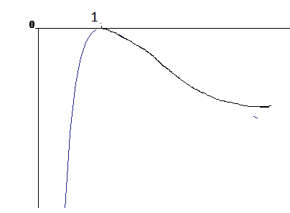
4.
$$\sqrt[\text{4 }]{\text{ 1 }+\text{ x}} =\text{ 1 }+\frac{1}{4}\text{ x - }\frac{3}{\text{32}}{\text{ x}}^{2}+\frac{7}{\text{128}}\frac{x^{3}}{(\text{ 1 }+ξ)^{\text{11/4}}}$$
$$\sqrt[\text{4 }]{\text{ 16 , 2}} =\text{ 2 }\sqrt[\text{ 4 }]{\text{ 1 }+\frac{\text{0,2}}{\text{16}}} =$$
=$\text{ 2 }+\frac{1}{2} \frac{0\text{.}2}{\text{16 }}\text{ - }\frac{3}{\text{16}}{\left(\frac{0\text{.}2}{\text{16 }}\right)}^{2}+\frac{7}{\text{64}}\frac{1}{(\text{ 1 }+ξ)^{\text{11/4}}}{\left(\frac{0\text{.}2}{\text{16 }}\right)}^{3}$≈ 2 , 0062207
Errore positivo = approssimazione per difetto
Valutazione dell’errore 0 < E < $\frac{7}{\text{64}}\frac{{0,2}^{3}}{{16}^{3}}$ ≈ $\text{2 }⋅{\text{ 10}}^{\text{-7}}$.

